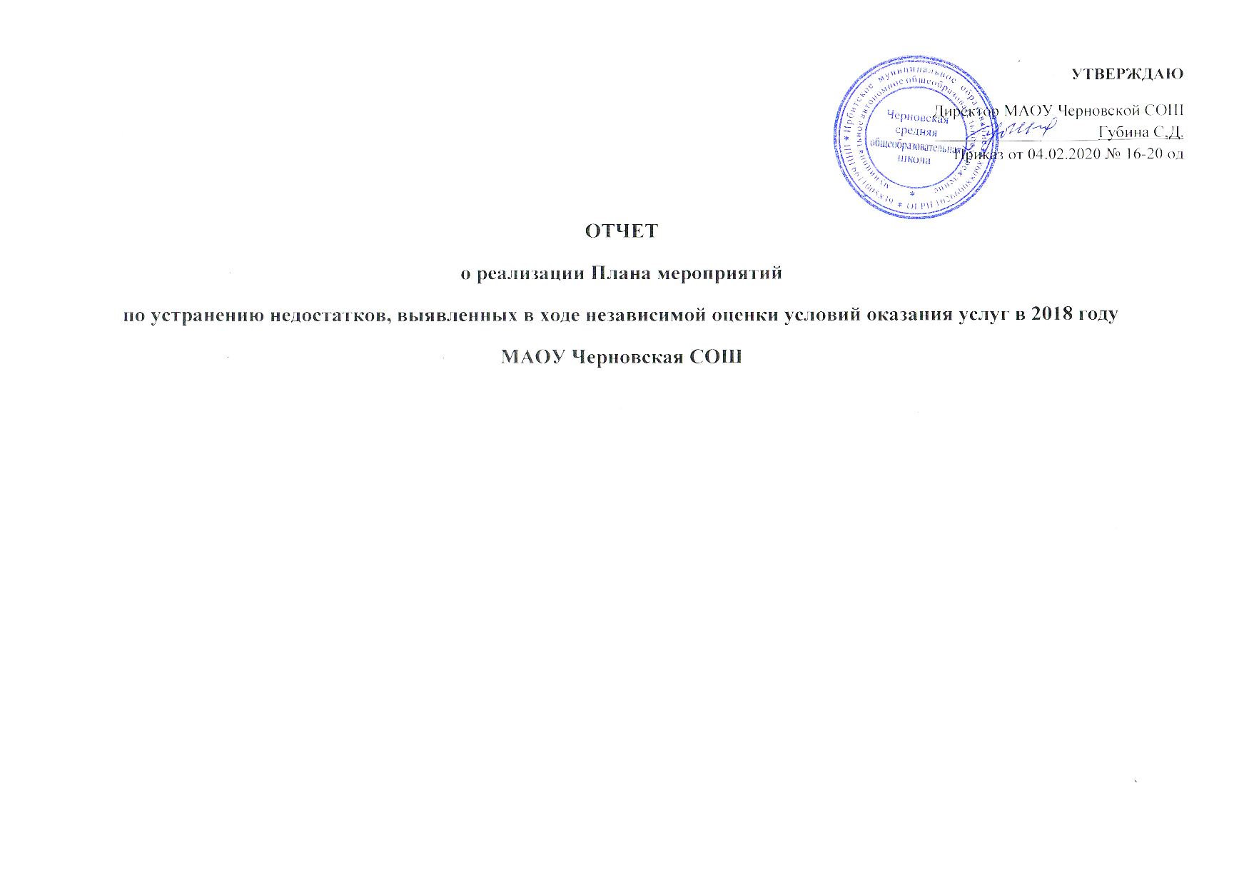
УТВЕРЖДАЮ
Директор МАОУ Черновской СОШ
____________________Губина С,Д.
Приказ от 04.02.2020 № 16-20 од

ОТЧЕТ
о реализации Плана мероприятий
по устранению недостатков, выявленных в ходе независимой оценки условий оказания услуг в 2018 году
МАОУ Черновская СОШ

Отчет о реализации плана мероприятий
по устранению недостатков, выявленных в ходе независимой оценки условий оказания услуг
за второе полугодие 2019 года
МАОУ Черновская СОШ
Недостатки, выявленные в ходе независимой оценки качества условий оказания услуг организацией | Наименование мероприятий по устранению недостатков, выявленных в ходе независимой оценки качества условий оказания услуг организацией | Плановый срок реализации мероприятия | Ответственный исполнитель | Сведения о ходе реализации мероприятия * |  | Управленческие решения  05.02.2020
 |  |  |  | Реализованные меры по устранению выявленных недостатков | Фактический срок реализации | Управленческие решения  05.02.2020
I. Показатели, характеризующие общий критерий оценки качества образовательной деятельности организаций, осуществляющих образовательную деятельность, касающиеся открытости и доступности информации об организациях, осуществляющих образовательную деятельность
1.3 Не в полном объеме отражается взаимодействие с ОО с помощью электронных сервисов, предоставляемых на официальном сайте школы в сети интернет | - Проинформировать родителей на родительских собраниях и информационными буклетами, через информацию на стенде школы о том, что на сайте ОО имеется закладки «Гостевая книга», «Обратная связь», ссылка на электронную почту школы, Электронная приемная (для внесения предложений, для информирования о ходе рассмотрения обращений граждан). | Октябрь-ноябрь 2018г. | Классные руководители | Родительская общественность проинформирована на классных родительских собраниях (октябрь-ноябрь 2018 года).  Разработаны информационные буклеты, вывешена информация на стенде в школе.  Дополнительно информация представлена на общешкольном родительском собрании (19.12.2018).  Информирование граждан через https://bus.gov.ru | октябрь-ноябрь  2018 года  19.12.2018  https://bus.gov.ru/pub/info-card/6306?activeTab=3 | Выполнено.  Продолжить работу по ознакомлению родителей/общественности с сайтом школы: наличие разделов «Контакты», «Обратная связь», «Гостевая книга», актуализировать сайт https://bus.gov.ru (ответственные: классные руководители, администрация).
1.4 Не вносятся предложения от граждан через электронные сервисы, направленные на улучшение работы организации | - Разместить обращение к родителям на информационном стенде ОО, оповестить на родительском собрании о наличии электронного сервиса для внесения предложений, направленные на улучшение работы организации | Октябрь-ноябрь 2018г. | Классные руководители | Родительская общественность проинформирована на классных родительских собраниях (октябрь-ноябрь 2018 года).  Разработаны информационные буклеты, вывешена информация на стенде в школе.  Дополнительно информация представлена на общешкольном родительском собрании (19.12.2018).  Родители проинформированы через информационный стенд ОО  https://chernovschool.nubex.ru/gostevaya_kniga/  гостевая книга на сайте ОО | октябрь-ноябрь  2018 года  19.12.2018  Октябрь, 2018 | Выполнено.  Продолжить работу по информированию родителей/общественности с сайтом школы: наличие разделов «Контакты», «Обратная связь», «Гостевая книга», актуализировать сайт https://bus.gov.ru (ответственные: классные руководители, администрация).
II. Показатели, характеризующие общий критерий оценки качества образовательной деятельности организаций, осуществляющих образовательную деятельность, касающиеся комфортности условий, в которых осуществляется образовательная деятельность
2.1 Недостаточное материально-техническое и информационное обеспечение ОО | - Организация работы по развитию материально-технической базы ОО;  - Пополнение книжного фонда библиотеки;  - Применение в методической работе интернет-ресурсов;  - Использование в работе с обучающимися ЦОР, ЭОР;  - Создание на сайте ОО страницы «Методическая копилка» для обмена опытом. | Ежегодно  Ежегодно  Регулярно | Директор  Заместитель директора по АХЧ, УВР, ВР  Педагоги,  Педагог-библиотекарь | Проводится сбор макулатуры, вырученные средства расходуются на пополнение библиотечного фонда  В 2018-19 учебном году на материально-техническое обеспечение выделено 190 462,37 руб.  Создана и пополняется страница на сайте методическими материалами педагогов  http://chernovschool.nubex.ru/vospitatelnaya_rabota/7906/ | Август-ноябрь 2019 – на базе школы создан и оснащен центр образования цифрового и гуманитарного профилей «Точка роста».  Ведется работа по пополнению банка ЦОР/ЭОР.  На сайте ОО периодически обновляется страница «Методическая копилка». | Выполнено.  Продолжить работу по развитию МТБ школы.  Продолжить работу по повышению профессионального мастерства педагогов: курсовая подготовка, применение в методической работе интернет ресурсов, использование в работе с обучающимися ЦОР/ЭОР;  обновление на сайте ОО страницы «Методическая копилка».
2.2 Не в полном объеме созданы условия для охраны и укрепления здоровья, организации питания обучающихся | Создание условий для охраны и укрепления здоровья, организации питания воспитанников:  - соблюдение норм питания (ежедневный контроль мед.работника за работой школьной столовой);  - охват горячим питанием 100% учащихся (разъяснительная работа кл.руководителей с детьми и родителями о необходимости горячего питания: беседы, классные часы) ;  - усиление контроля качества питания (проведение замдиректора по АХЧ регулярных проверок соответствия приготовленных блюд ассортиментному перечню);  - использование здоровьесберегающих технологий в образовательном процессе – реализация программы здоровьесбережения (контроль заместителя директора по УВР, посещение уроков, внеурочных занятий, беседы, классные часы). | Постоянно  раз в четверть  еженедельно  регулярно, по плану работы школы | Директор  Специалист по ОТ и ТБ  Заведующая столовой  Завхоз  Бухгалтер  Педагоги  Медсестра | Проведено производственное совещание с работниками школьной столовой, педагогами ОО.  Осуществляется ежедневный контроль медицинского работника за работой школьной столовой.  Реализуется подпрограмма «Здоровье» (Формирование ценностного отношения к семье, здоровью и здоровому образу жизни)  Проведены классные часы на тему здорового питания  Проведена плановая проверка отделением Роспотребнадзора.  Осуществляется контроль заместителем директора по АХЧ с целью соответствия приготовленных блюд ассортиментному перечню.  Осуществляется контроль заместителем директора по УВР, ВР за выполнением мероприятий по здоровьесбережению.  100% детей охвачено горячим питанием | 29.11.2018  ежедневно  по плану воспитательной работы  регулярно, по плану работы школы  сентябрь-октябрь 2019  ежедневно  регулярно, по плану работы школы | Выполнено.  Продолжить работу по созданию условий для охраны и укрепления здоровья, организации питания обучающихся
2.3 Не в полном объеме созданы условия для индивидуальной работы с обучающимися: не применяются дистанционные технологии | Изменить подход к организации индивидуальной работы с обучающимися, в т.ч. через использование доступных (бесплатных) сервисов, позволяющих реализовать технологию дистанционного обучения: провести практико-ориентированный семинар по внедрению в образовательный процесс данной технологии  Разработать планы индивидуальной работы с детьми, требующими особого внимания. | 2018-19 учебный год | Директор  Заместители директора  Руководители ШМО  Педагоги  Техник-лаборант | Проведено заседание педагогического совета по результатам четверти, одним из вопросов которого было организация индивидуальной работы с обучающимися (15.11.2018).  Рекомендовано рассмотреть данный вопрос на уровне школьных методических объединений (в течение учебного года).  Проведен с педагогами практико-ориентированный семинар по внедрению в образовательный процесс технологии дистанционного обучения  ПМПк разработаны планы индивидуальной работы с детьми, требующими особого внимания. | 15.11.2018  проведение педсоветов по плану работы школы  по плану работы ШМО  Март, 2019  Сентябрь, 2018  по запросу | Продолжить работу по организации индивидуальной работы с обучающимися, в т.ч. через использование доступных (бесплатных) сервисов, позволяющих реализовать технологию дистанционного обучения
2.4 Обучающимся школы предложен не весь спектр ДО: отсутствие дополнительных образовательных программ естественно-научной и социально-педагогической направленности | Мероприятия по расширению спектра дополнительных образовательных программ:  - Взаимодействие с учреждениями дополнительного образования Ирбитского МО ДЭЦ, ЦВР, ДЮСШ;  - с сельскими домами культуры с.Черновского и с.Чубаровского; | В течение учебного года | Заместитель директора по ВР,  Педагоги ДО,  Педагог -организатор | Организовано взаимодействие с учреждениями ДО Ирбитского МО (ДЭЦ, ЦВР, ДЮСШ):  - ДЭЦ: по реализации программ естественно-научной направленности,  - ЦВР: по реализации программ технической, художественной, туристско-краеведческой, социально-педагогической направленности,  - ДЮСШ: по реализации программ по физкультурно-спортивной направленности.  Организовано сотрудничество с сельскими домами культуры с.Черновского и с.Чубаровского.  https://chernovschool.nubex.ru/news/  - страница новостей на сайте ОО  в течение года продуктивно работает муниципальная инновационная площадка по робототехнике  https://chernovschool.nubex.ru/7211/  на базе школы открыт центр образования цифрового и гуманитарного профилей «Точка роста» | в течение учебного года  Август-декабрь 2019 (реализация ООП НОО, ООП ООО через урочную и внеурочную деятельность; реализация дополнительных общеразвивающих программ)
2.5 Низкий процент призеров и победителей конкурсов областного и всероссийского уровней | - Увеличение числа участников муниципального, областного и всероссийского уровней конкурсов, направленных на развитие творческих и спортивных способностей и интересов обучающихся через дополнительную индивидуальную работу с одаренными детьми (реализация программы Одаренные дети);  - Своевременное обновление на сайте ОО новостной страницы рассказывающей о достижениях обучающихся;  - Информирование родителей о проводимых конкурсах для обучающихся, привлечение семьи к взаимодействию с ОО. | Регулярно | Заместители директора  Педагог-организатор  Педагог-организатор ОБЖ  Вожатые  Педагог-библиотекарь  Педагоги | В школе разработана и реализуется программа по работе с одаренными детьми.  На сайте школы систематически обновляется новостные страницы, в т.ч. о достижениях обучающихся.  Через классных руководителей родители информируются о проводимых конкурсах для обучающихся с привлечением семьи.  В школе проводятся мероприятия и конкурсы с участием родителей. | в течение учебного года  https://chernovschool.nubex.ru/news/  в течение учебного года | Продолжить реализацию программы по работе со способными/талантливыми детьми (ответственные: директор, заместитель директора по УВР/ВР, учителя-предметники, классные руководители).
2.6 Неполная и несвоевременная работа специалистов | - Организация курсов повышения квалификации для педагогов, работающих с детьми с ОВЗ и инвалидами  - Проведение семинара для педагогов по ознакомлению с нормативно- правовыми документами по защите прав детей-инвалидов.  - Организация работы ПМПк | постоянно | Директор  Заместители директора  Педагог-психолог  Учитель-логопед Педагоги  Медсестра, учитель-дефектолог | Педагоги школы, работающие с детьми с ОВЗ, систематически проходят обучение на КПК.  КПК «Организация инклюзивного образования в ОО в соответствии с ФГОС» - 2 педагога  ПП «учитель-логопед» -1 педагог.  Программа ВПО «учитель-дефектолог» - 1 педагог (заочное обучение).  Проведен семинар для педагогов по ознакомлению с нормативно-правовыми документами по защите прав детей-инвалидов.  В школе проводятся психолого-педагогическое консультирование обучающихся, их родителей (законных представителей) и педагогических работников специалисты по работе с детьми с ОВЗ: педагог-психолог, учитель-логопед, учитель-дефектолог.  Ведутся коррекционно-развивающие и компенсирующие занятия с обучающимися. Оказывается помощь обучающимся в профориентации, получении профессии и социальной адаптации. В школе организована и функционирует ПМПк, проведены заседания ПМПк. | по графику  22.11.2018  2017  2016-2020  03.12.2018  По запросу  03.12.2018 | Выполнено.  Продолжить работу по оказанию обучающимся и их родителям, педагогам психолого-педагогической поддержки (ответственные: директор, педагог-психолог, учитель-дефектолог, учитель-логопед, заместитель директора по УВР/ВР)
2.7 Отсутствие специализированной мебели, колясок, перил, поручней, специализированного сантехнического оборудования | - Возможность заключения договора «О взаимодействии» с ГКУ СО «Ирбитский центр психолого-педагогической, медицинской и социальной помощи (ЦППМСП)» | постоянно | Директор  Заместители директора  Педагог-психолог  Учитель-дефектолог Учитель-логопед Педагоги  Медсестра | Осуществляется взаимодействие с ГКУ СО «Ирбитский центр психолого-педагогической, медицинской и социальной помощи (ЦППМСП)».  ОО взаимодействует с ГКУ СО «Ирбитский центр психолого-педагогической, медицинской и социальной помощи (ЦППМСП)»  Учащиеся участвуют в совместных конкурсах | в течение учебного года | Продолжить работу по созданию условий
III. Показатели, характеризующие общий критерий оценки качества образовательной деятельности организаций, осуществляющих образовательную деятельность, касающийся доброжелательности, вежливости, компетентности работников
IV. Показатели, характеризующие общий критерий оценки качества образовательной деятельности организаций, осуществляющих образовательную деятельность, касающиеся удовлетворенности качеством образовательной деятельности организаций
4.1. Низкая удовлетворенность материально-техническим обеспечением организации | Реализация комплекса мероприятий по информированию участников образовательных отношений о материально- техническом обеспечении ОО через родительские собрания, День открытых дверей | постоянно | Директор  Завхоз  Бухгалтер  Весь коллектив школы | Осуществляется информирование всех субъектов образовательной деятельности о развитии материально-технического обеспечения ОО.  Создание комфортных условий для обучающихся.  Проведено общешкольное родительское собрание по информированию участников образовательных отношений о материально- техническом обеспечении, создании «Точки роста». | в течение учебного года  Апрель, 2019  Сентябрь, октябрь 2019 | Выполнено.  Продолжить информирование всех субъектов образовательной деятельности о развитии материально-технического обеспечения ОО

